**Asuntokunnilla velkaa keskimäärin 114 prosenttia suhteessa vuosituloihin**

**Velkojen rasittavuutta voidaan mitata suhteuttamalla velkamäärät asuntokuntien käytettävissä oleviin vuosituloihin. Velkojen suhde vuoden aikana saatuihin käytettävissä oleviin rahatuloihin on velkaantumisaste.**

Asuntokunnat velkaantuivat 2000-luvun ensimmäisellä vuosikymmenellä melko nopeasti, mutta 2010-luvulla velkojen kasvuvauhti hidastui. Kaikkien asuntokuntien velkaantumisaste, eli velkojen suhde käytettävissä oleviin rahatuloihin koko asuntokuntaväestössä, kasvoi vuosina 2002–2010 70 prosentista 110 prosenttiin. Velkaantumisaste on pysytellyt tämän jälkeen pitkään 110 prosentin tuntumassa ja nousi 114 prosenttiin vuonna 2020 (Taulukko 1).

**Taulukko 1. Asuntokuntien velkaantumisaste ikäluokittain vuosina 2002–2020, %**

| Viitehenkilön ikä | 2002 | 2007 | 2010 | 2015 | 2016 | 2017 | 2018 | 2019 | 2020 |
| --- | --- | --- | --- | --- | --- | --- | --- | --- | --- |
| Yhteensä | 70 | 101 | 110 | 112 | 113 | 112 | 111 | 111 | 114 |
| –24 | 58 | 91 | 80 | 65 | 64 | 66 | 68 | 71 | 74 |
| 25-34 | 125 | 189 | 195 | 180 | 177 | 174 | 170 | 172 | 178 |
| 35-44 | 104 | 155 | 175 | 187 | 188 | 189 | 186 | 188 | 192 |
| 45-54 | 64 | 94 | 110 | 124 | 126 | 126 | 124 | 126 | 130 |
| 55-64 | 38 | 54 | 63 | 72 | 75 | 76 | 75 | 75 | 77 |
| 65- | 12 | 18 | 23 | 32 | 34 | 34 | 33 | 33 | 33 |

Asuntokunnat, joiden varakkain henkilö eli *viitehenkilö* oli 35–44-vuotias, olivat velkaantumisasteeltaan velkaisimpia. Tämän ikäisen viitehenkilön asuntokuntien velkaantumisaste oli 192 prosenttia vuonna 2020. Myös 25–34-vuotiaan viitehenkilön asuntokunnat olivat selvästi keskimääräistä velkaisempia 178 prosentin velkaantumisasteella. Vähintään 65-vuotiaan viitehenkilön ikäluokan asuntokuntien velkaantumisaste puolestaan pysyi 33 prosentissa, mikä oli ikäluokista selvästi matalin luku.

**Kuvio 1. Velallisten lapsiperheiden ja kaikkien asuntokuntien keskimääräiset velat ikäryhmittäin vuonna 2020.**

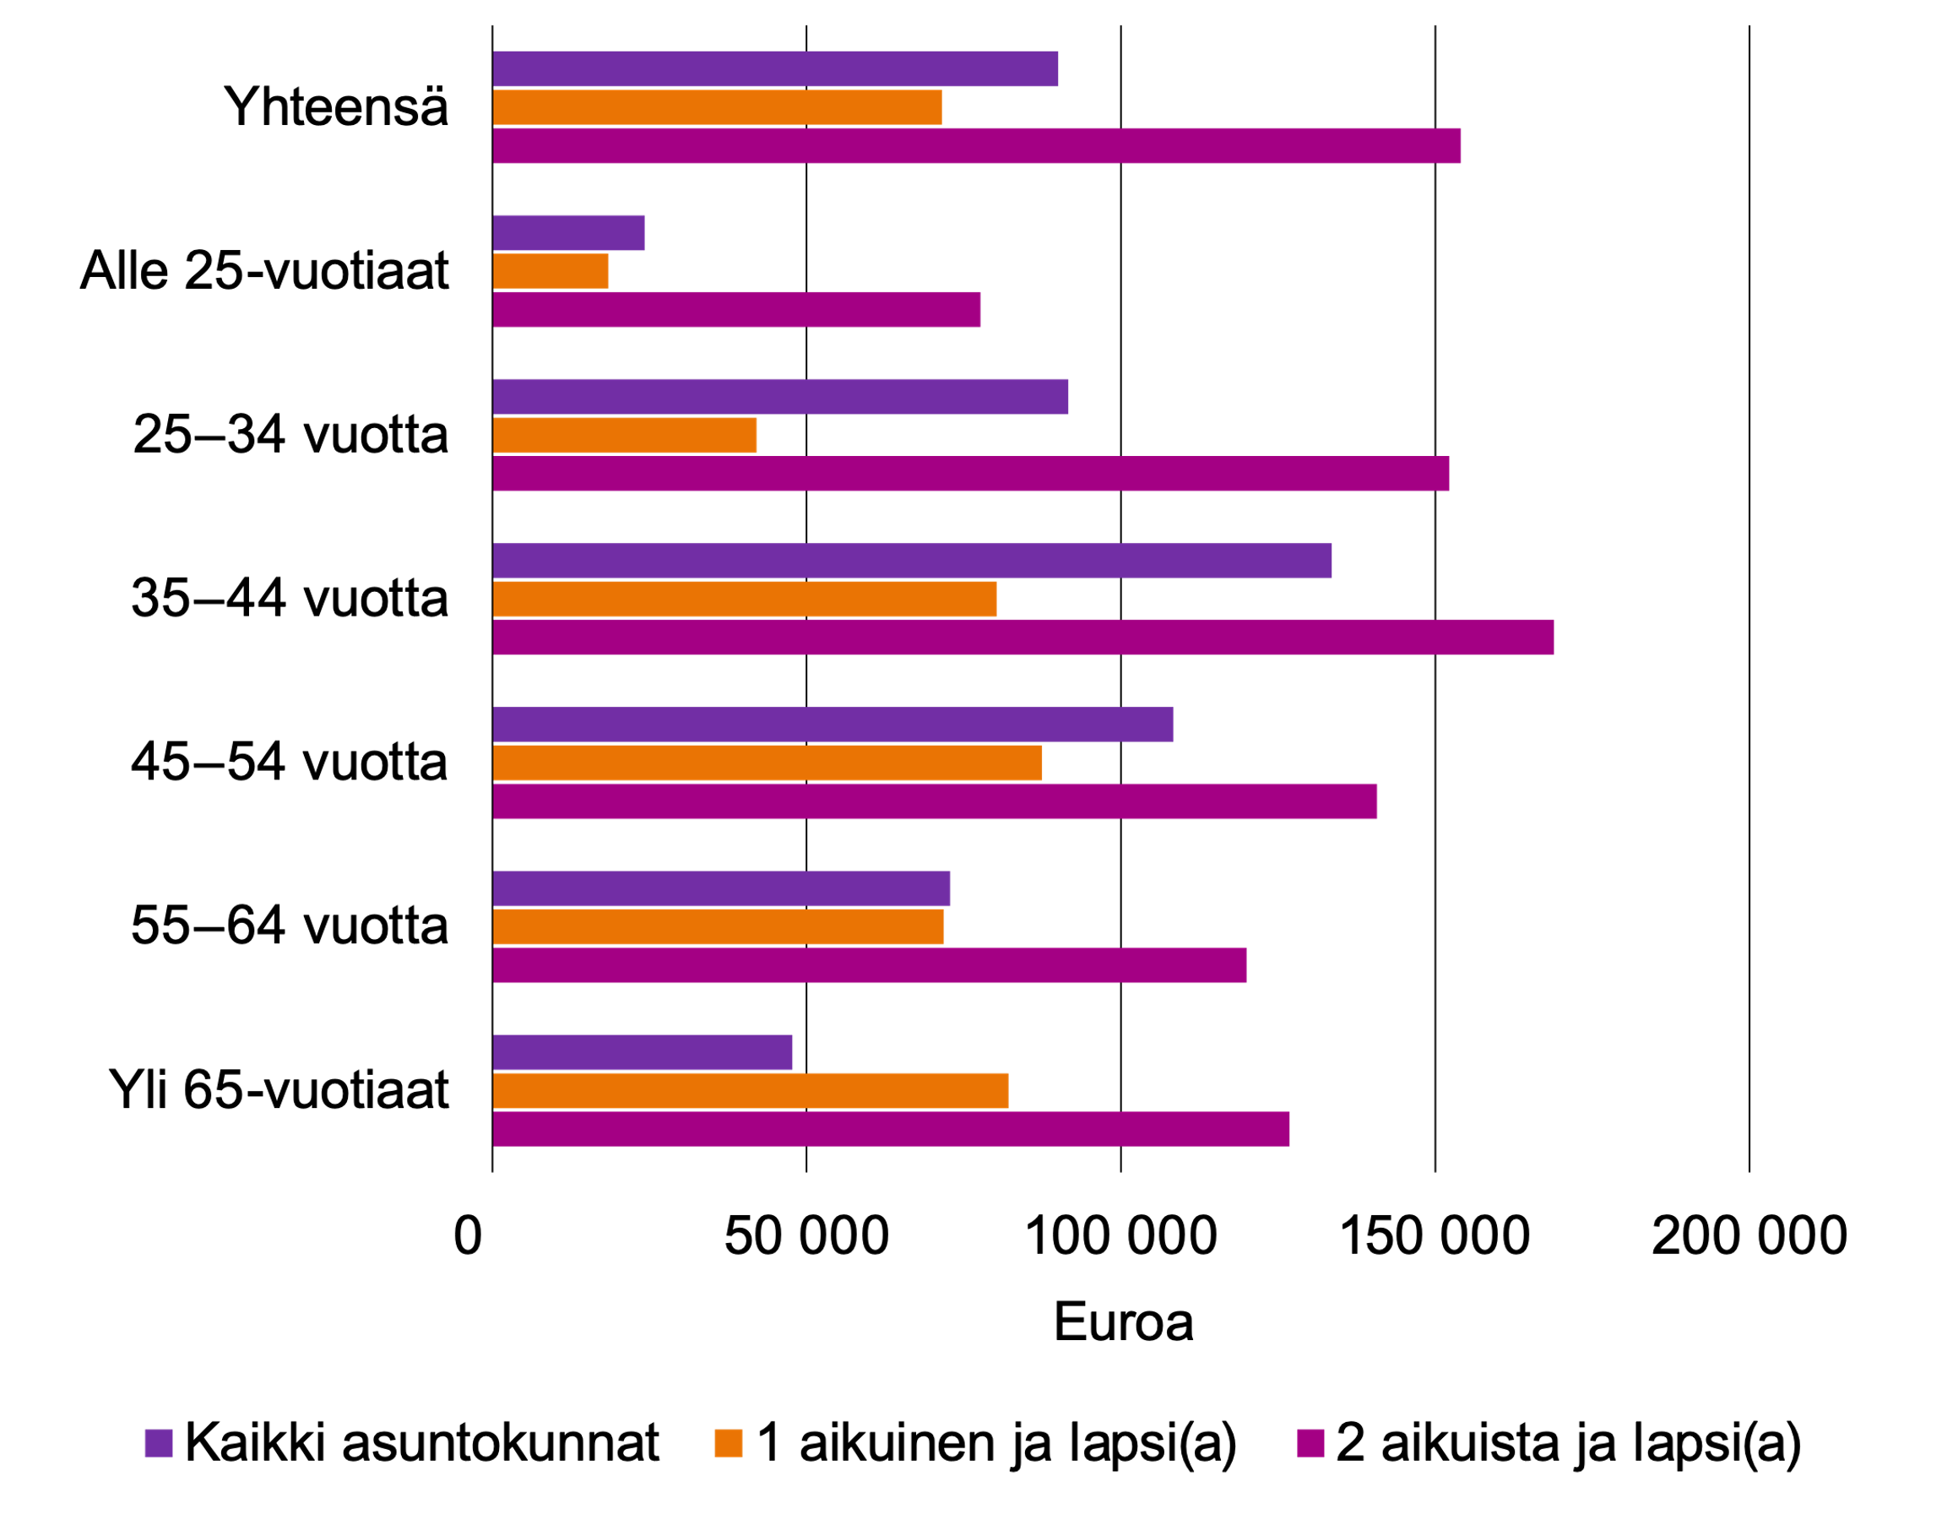

**Omistusasuminen houkuttaa perheitä**

Lapsiperheillä on monia menoeriä: lasten syntymät, kasvu, kotoa muutto, parisuhteen päättyminen ja muut perherakenteen muutokset vaikuttavat perheenjäsenten asumistoiveisiin ja tilantarpeeseen. Lisäksi arjen rutiinit ja liikkumisen järjestäminen, elintasoon kohdistuvat odotukset ja kulutustottumukset ovat jatkuvassa muutoksessa.

Omistusasuminen houkuttaa perheitä mm. sen tarjoaman vakauden vuoksi, mutta usein asuntokauppa edellyttää asuntolainan hakemista. Arkea helpottavien hankintojen tekeminen ei välttämättä ole perheelle taloudellisesti mahdollista ilman erilaisia kulutusluottoja. Toisinaan hankinnan tai investoinnin rahoittaminen lainalla voi olla muutenkin järkevää. Perheelle alkaa kertyä velkoja.

**Taulukko 2**. **Velallisten osuus asuntokunnista asuntokunnan rakenteen mukaan 2020, prosenttia.**

|  |  |  |  |
| --- | --- | --- | --- |
| **Asuntokunnan**  **rakenne** | **Kaikki velat**  **yhteensä**  **%** | **Asunto-**  **velat**  **%** | **Muut**  **velat**  **%** |
| **Kaikki asuntokunnat** | **53** | **31** | **39** |
| **1 hengen talous** | 38 | 17 | 27 |
| **1 aikuinen ja lapsi(a)** | 62 | 38 | 41 |
| **2 aikuista ja lapsi(a)** | 86 | 71 | 62 |
| **2 aikuista, ei lapsia** | 54 | 30 | 42 |
| **Muu asuntokunta** | 73 | 43 | 60 |

Lähde: Tilastokeskus, Velkaantumistilasto

Velkojen rakennetta selittänee yhden aikuisen asuntokuntien matalammat tulot verrattuna kahden aikuisen asuntokuntiin: yhden tulonsaajan tuloilla voi olla vaikeampaa saada lainaa omistusasunnon hankkimiseksi – ainakaan kasvukeskuksista, joissa asuntojen hinnat ovat pääasiallisesti nousseet 2010-luvulla. Toisaalta muun kulutuksen rahoittamisessa voivat kulutusluotot olla tarpeen, kun kyseessä on verraten pienituloinen kotitalous.

Yhden vanhemman perheissä asuntovelka ja muu velka kuten kulutusluotot vaikuttavat sulkevan toisensa pois: yhden vanhemman lapsiperheissä lainaa otetaan joko asunnon hankintaa varten tai muuta kulutusta varten, mutta harvemmin samanaikaisesti molempia varten. Velallisista yhden vanhemman lapsiperheistä vain 18 prosentilla oli sekä asuntovelkaa että muuta velkaa. Kahden vanhemman lapsiperheissä on selvästi useammin asuntovelan ohella myös muuta velkaa: 47 prosentilla velallisista kahden aikuisen lapsiperheistä oli sekä asuntovelkaa että muuta velkaa.

Yhden vanhemman lapsiperheissä asuntovelan ottaminen yleistyy muita asuntokuntia myöhemmässä elämänvaiheessa. Yksinhuoltajaperheissä asuntovelka oli ikäryhmittäin tarkasteltuna yleisintä 45–54-vuotiailla (48 prosentilla asuntovelkaa), kun taas muun tyyppisissä asuntokunnissa yleisintä asuntovelka oli 35–44-vuotiailla.

Lapsiperheiden velat muodostuivat vuonna 2020 pääasiassa asuntovelasta (taulukko 3).

**Taulukko 3. Velkatyyppien osuudet kaikista asuntokuntien veloista lapsiluvun mukaan 2020, prosenttia.**

|  |  |  |
| --- | --- | --- |
| **Lapsiluku** | **Asuntovelat, %** | **Muut velat, %** |
| **Kaikki asuntokunnat** | **70** | **23** |
| **Ei lapsia** | 64 | 29 |
| **1 lapsi** | 75 | 19 |
| **2 lasta** | 79 | 16 |
| **3+ lasta** | 75 | 19 |

Lähde: Tilastokeskus, Velkaantumistilasto